Wolkenheft

von
___________________
Einführung:

Worum geht es in diesem Heft?
Dieses Heft ist ein Selbstlernheft zum Thema Wolken.

Was kann ich in diesem Heft lernen?
Wenn du das Heft bearbeitet hast, solltest du sagen können:
Ich ...
- kann Wolken beobachten und sie beschreiben.
- kann erklären, wie Wolken entstehen.
- kenne mindestens fünf verschiedene Wolkenarten.
- kann eine Präsentation zum Thema Wolken halten.

Wie kann ich mein neues Wissen präsentieren?
Wenn du das Heft fertig bearbeitet hast, sollst du einen Vortrag oder eine Präsentation zu dem Thema Wolken vorbereiten. So kannst du dein Wissen an andere Kinder weitergeben.

Deine Präsentation kann …
- ein Plakat
- ein Bild
- ein Video
- etwas Gebasteltes
- oder etwas anderes sein.

Wolkenbeobachtung:
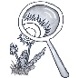 Setze dich an ein Fenster. Schaue in den Himmel.

Tag 1: Datum: _________
Zeichne die Wolken, die du am Himmel sehen kannst.
Tipp: Achte genau auf ihre Form.

Beschreibe, wie die Wolken aussehen.
Tipp: Die Wörter auf S. 5 können dir helfen.

Wolkenbeobachtung:
Setze dich an ein Fenster. Schaue in den Himmel.

Tag 2: Datum: _________
Zeichne die Wolken, die du am Himmel sehen kannst.
Tipp: Achte genau auf ihre Form.

Beschreibe, wie die Wolken aussehen.
Tipp: Die Wörter auf S. 5 können dir helfen.

Wolkenbeobachtung:
Setze dich an ein Fenster. Schaue in den Himmel.

Tag 3: Datum: _________
Zeichne die Wolken, die du am Himmel sehen kannst.
Tipp: Achte genau auf ihre Form.

Beschreibe, wie die Wolken aussehen.
Tipp: Die Wörter auf S. 5 können dir helfen.

Wolkenbeobachtung: Auswertung
Beschreibe die Wolken der letzten drei Tage. Vergleiche sie.

Was du vergleichen kannst: | Wörter, die dir helfen:
Unterschiede und Gemeinsamkeiten
Anzahl  (viele oder wenige Wolken?) | viele Wolken, wenige Wolken, vereinzelte Wolken,  die Wolkenzahl schwankte je nach Himmelsbereich, Haufen an Wolken, jede Menge Wolken
Dichte  (eng zusammen oder weit auseinander) | ganz dicht zusammen, eine Wolkenmasse,  einzelne Wolken, eine durchgängige Wolkenschicht
Größe | klein, groß, schmal, lang, kurz, dünn, flach
Form | rund, faserig, zerfranst,  wie weiße Federn, wie ein Schleier,  wie Tropfen, wie Schäfchen, wie eine Decke,  wie ein Blumenkohlröschen
Farbe | weiß, grau, durchsichtig, schwarz

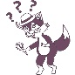 Wie entstehen die Wolken?
Nachdem du die Wolken am Himmel beobachtet, gezeichnet und beschrieben hast, erfährst du nun, wie die Wolken entstehen.
Lies den Informationstext aufmerksam und beantworte die Fragen zum Text.
 Tipp: Beachte die Lesestrategien.

 Wolken sehen wir beinahe täglich am Himmel. Doch wie entstehen Wolken?
Wolken bestehen aus Wasser. Genauer gesagt, bestehen sie aus vielen winzigen Wassertröpfchen.
Aber wie kommt das Wasser in den Himmel, wo die Wolken entstehen?
Ein großer Teil unserer Erde besteht aus Wasser. Es gibt Wasser auf
der Erde (Meere, Seen, Flüsse, Bäche) und in der Erde (Pflanzen, Tiere).
Das Wasser besteht aus allerkleinsten Teilchen, den Wassermolekülen.
Diese sind so winzig, dass du sie mit deinen Augen nicht sehen kannst.
Bei normalen Temperaturen ist Wasser flüssig. Durch die Wärme der Sonne verwandelt sich das Wasser an der Oberfläche nach und nach in unsichtbaren Wasserdampf. Diese Verwandlung nennt man Verdunstung.
Der Wasserdampf ist durchsichtig, gasförmig und sehr
leicht. Deshalb steigt er nach oben in die höheren Luft-
schichten. Je höher er steigt, desto kälter wird die Luft
um ihn herum. Durch die Kälte wird der Wasserdampf irgendwann wieder zurück in winzig kleine Wassertröpfchen verwandelt. Diese Rückverwandlung von Wasserdampf zu kleinen Wassertröpfchen nennt man Kondensation.
Und diese unzählbar vielen und winzigkleinen Tröpfchen können wir als Wolke sehen.
Je mehr Wasserdampf aufsteigt, desto größer werden die Wolken. Und wenn die Wolken zu schwer werden, regnet es. Dadurch kommt das Wasser zurück auf die Erde.
Auf der nächsten Seite geht es weiter.
Erinnerst du dich? Genau! Das ist der Wasserkreislauf.
Wolken sind also ein Teil unseres Wasserkreislaufes. Sie sind für uns alle lebens-notwendig, denn sie regeln unseren Wasserhaushalt. Die Wolken speichern das Wasser und verteilen es wieder.


Auf der nächsten Seite findest du noch einige Videos und Experimente.
Zusätzlich darfst du natürlich auch in Büchern nachlesen.
Fragen zum Text:
1. Woraus bestehen Wolken?

2. Woraus besteht Wasser?

3. Was passiert mit dem Wasser, wenn es warm wird? Wie nennt man diesen Prozess?

4. Wie nennt man die Rückverwandlung von gasförmigem Wasser in Wassertröpfchen?

5. Und wie genau entstehen die Wolken nun? Beschreibe!


Schaue und höre dir die 4 Links zur Entstehung von Wolken an.

Schreibe dir unten die wichtigsten Informationen auf.

Video: Entstehung Wolke
https://www.zdf.de/kinder/loewenzahn/wolken-entstehung-102.html
Infotext: Entstehung Wolke
http://www.medienwerkstatt-online.de/lws_wissen/vorlagen/showcard.php?id=1714&edit=0
Audiodatei:
https://kinder.wdr.de/radio/kiraka/hoeren/entdecken/wolken-entstehung-100.html
Experimente – NUR zum Anschauen!!!

Anleitung: Wolkenentstehung
https://kinder.wdr.de/tv/wissen-macht-ah/bibliothek/kuriosah/
wasser/bibliothek-wie-entstehen-wolken-100.html


Die verschiedenen Wolkenarten
Es gibt sehr viele verschiedene Wolkenarten. Auf den folgenden Seiten lernst du die drei wichtigsten Wolkenarten kennen.
Lies zuerst ganz aufmerksam den Text!
Beachte dabei die Lesestrategien.

Durch die Wolken lässt sich das Wetter vorhersagen. Dafür muss man aber zuerst einmal die verschiedenen Wolkenarten kennen und lernen, sie zu bestimmen und zu lesen.
Wolken unterscheiden sich, je nachdem wie hoch sie im Himmel sind. Statt „Himmel“ kannst du auch das Fachwort verwenden. Es heißt Atmosphäre.
Ähnlich wie ein mehrstöckiges Haus ist die Atmosphäre in mehrere Schichten unterteilt. Diese Schichten haben verschiedene Eigenschaften.
Für die Wetterkunde ist nur das „Erdgeschoss“ der Atmosphäre wichtig. Es reicht ungefähr 15 km hoch und wird Troposphäre oder Wetterschicht genannt. Je höher man in die Troposphäre gelangt, umso kälter wird es.
<a href='https://de.freepik.com/vektoren/technologie'>Technologie Vektor erstellt von brgfx - de.freepik.com</a>
Nun kommen wir aber endlich zu den verschiedenen Wolkenarten.
Du weißt jetzt schon, dass verschiedene Wolkenarten in unterschied-lichen Höhen der Troposphäre entstehen. Auf der nächsten Seite lernst du die drei wichtigsten Wolkenarten und ihre Eigenschaften kennen.

Die verschiedenen Wolkenarten
1. Lies die Tabelle genau.
Welche Wolke gehört zu welcher Beschreibung?
2. Schneide die drei Bilder auf der nächsten Seite aus.

3. Klebe sie neben die passende Beschreibung.

Name der Wolkenart | Beschreibung | Welches Wetter bringt sie? | Bild
Cumulus | - Häufchenwolken/ Schäfchenwolken  - Farbe/Form:  weiß, sehr dicht, kugelförmig, unten flach, oben sehen sie  oft aus wie ein Blumenkohlröschen  - sie verändern oft ihre Form  - Höhe: kommen in allen Höhen vor | - meist schönes Wetter, aber es können sich auch Gewitterwolken daraus entwickeln  - entstehen sie mittags und lösen sich zum Abend wieder auf, wird das Wetter schön  - bilden sie sich morgens oder abends, kann das Wetter schlechter werden
Cirrus | - Federwolken/ Schleierwolken  - Farbe/Form: wie Federn oder Locken, dünne, faserige Wolken  - bestehen aus Eiskristallen  - Höhe: von 5 km bis 13 km Höhe | - gutes Wetter, es sei denn, sie verdichten sich  - können auch Vorboten einer Schlechtwetterfront sein  - bringen Wind
Stratus | - durchgängige graue Wolkenschicht  - Nebelschicht  - Farbe/Form: Schichtwolken ohne eine erkennbare Form  - enthalten viel Wasser  - Höhe: in ca. 2km Höhe | - bringen Sprühregen
Die verschiedenen Wolkenarten – Links/ Bilder

Hier findest du noch einige Links zum Nachlesen.
Schaue auch in die Wolkenkartei.

Infotext: Wolkenarten  https://klassewasser.de/content/language1/html/6572.php | Klassewasser
Infotext: Wolken-ABC  https://www.kidsweb.de/schule/wetter/kleines_wolken_abc.html | Kidsweb
Infotext: Wolkenarten  https://www.br.de/wissen/wolken-wolkenformen-wetter-cumulus-schaefchenwolke-wolkenarten-100.html | BR
Infotext: Wolkenarten  https://www.br.de/kinder/wolken-wolkentypen-wetter-wetterbericht-100.html | BR Kinder


Wenn du noch mehr über Wolken erfahren möchtest, schaue gerne in Büchern oder im Internet nach.

Die verschiedenen Wolkenarten – Bilder zum Ausschneiden

In welcher Höhe findest du welche Wolkenart?
Kreise die drei Wolkenarten, die du kennengelernt hast, ein.

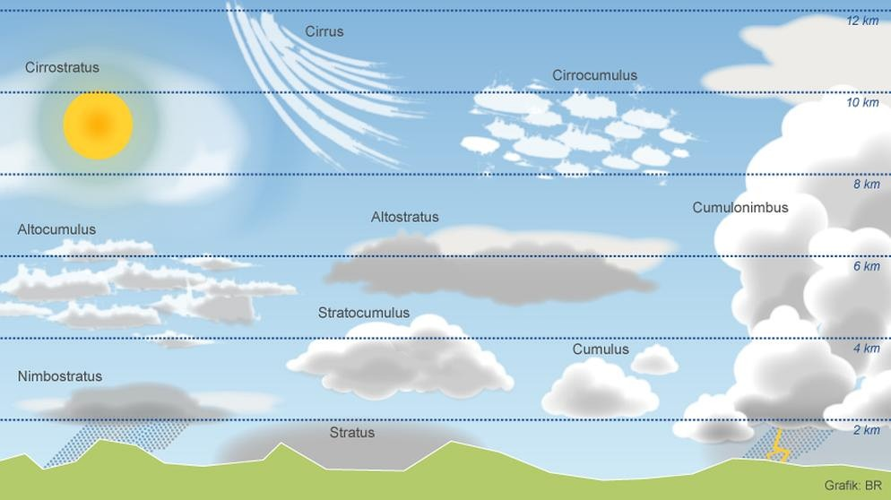
https://www.br.de/wissen/wolken-wolkenformen-wetter-cumulus-schaefchenwolke-wolkenarten-100.html
Die verschiedenen Wolkenarten
Gestalte nun ein Plakat, damit du deinen Mitschüler*innen dein neues Wissen weitergeben kannst.
Stelle auf dem Plakat verschiedene Wolkenarten vor.
Anleitung:
1. Nimm ein blaues DIN A3 Blatt.
2. Teile das Blatt in 4 Abschnitte.
3. Schreibe in eines der Felder die Überschrift zu deinem Plakat.
4. Male mit Deckweiß oder gestalte aus Watte in jedem der übrigen Felder eine andere Wolkenart.
5. Beschrifte dein Plakat.

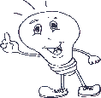 Tipps für deine Präsentation:
Überlege dir ganz in Ruhe, was du deinen Mitschüler*innen zeigen und erklären möchtest. Was ist wichtig? Wie möchtest du dein Wolkenwissen präsentieren?

Mache dir einen Plan und beginne dann mit der Vorbereitung deiner Präsentation. Vergiss nicht, deinen Vortrag zu üben.
In diesem Video findest du vielleicht noch Ideen für deine Präsentation:
https://www.youtube.com/watch?v=flJ7ff9RTDQ

